# **I Invierno Vancouver - Whistler 6D**

**MT-41206** - Web: <https://viaje.mt/airx>

**6 días y 5 noches**

Desde $1809 USD | CPL + 599 IMP

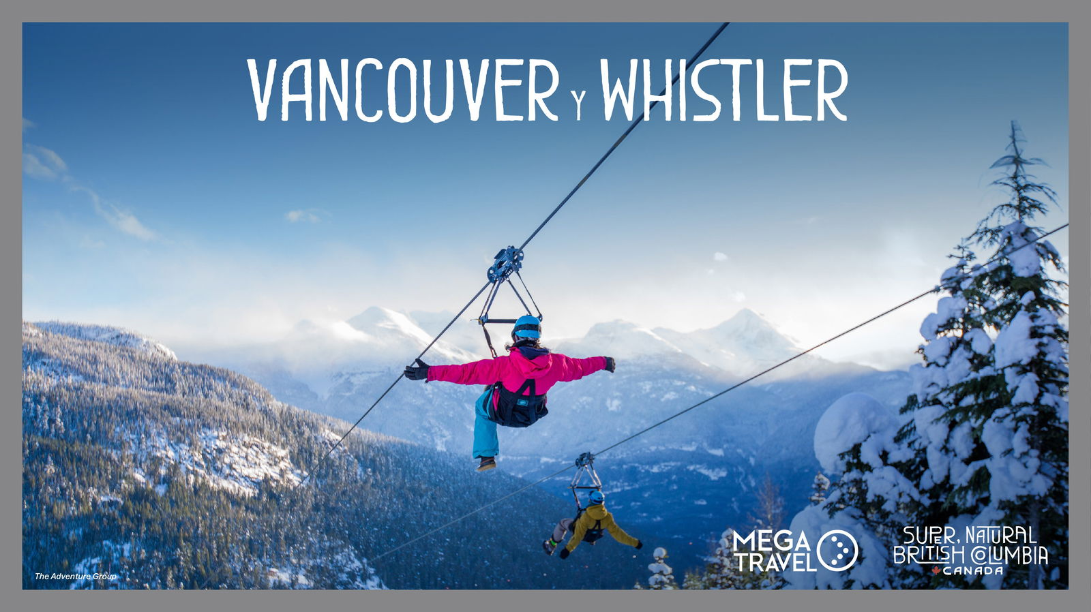

**Incluye vuelo con**

|  |
| --- |
|  |

#### **I SALIDAS**

Salidas Diarias hasta Abril 26, 2025

#### **I PAISES**

Canadá.

#### **I CIUDADES**

Vancouver, Whistler.

#### **I ITINERARIO**

**DÍA 1. MÉXICO – VANCOUVER**

Presentarse por lo menos 3HRS antes de la hora de salida en el aeropuerto internacional de la Ciudad de México para tomar su vuelo con destino a Vancouver. Recepción en el aeropuerto y traslado al hotel. Su guía le informará el orden de las excursiones. Alojamiento.

**DÍA 2. VANCOUVER TOUR DE CIUDAD**

Hoy realizaremos la Visita de la Ciudad de Vancouver (incluida). Comenzamos el tour por Yaletown, el barrio moderno y vibrante, para pasar al exótico Chinatown, el más grande de Canadá. El recorrido por sus calles nos da una visión de su cultura y forma de vida. A pocos minutos de allí, llegamos al entrañable Gastown, con un original reloj de vapor y las pequeñas tiendas, galerías y restaurantes de primera cate goría. Recorreremos el centro financiero de Vancouver con sus enormes rascacielos reflejando la arquitectura contemporánea. Vancouver posee uno de los puertos más importantes del mundo. La terminal de cruceros a Alaska, Canada Place, se ha convertido en un símbolo de la ciudad con su techo blanco en forma de cinco velas. Un millón y medio de pasajeros se embarcan aquí cada verano. Allí se encuentra también el Pebetero Olímpico. A unos minutos del puerto llegamos a Stanley Park, el parque municipal más grande del país, ofreciéndonos una maravillosa vista de la bahía, de la ciudad y de las Montañas Costeras. Paramos para sacar fotos de unos auténticos tótems indígenas que representan una de las formas de arte de las Primeras Naciones. A la salida del parque podem os observar la playa de English Bay, siguiendo el paseo hasta el Puente Burrard. Finalizando nuestra visita a la ciudad, entraremos a Granville Island con su artesanía local y el ambiente marinero en el pequeño puerto deportivo. Esta Isla cuenta con el mejor mercado público de Van couver, donde podrán tener un entremés de comida típica West Coast o simplemente disfrutar del ambiente y de la música viva con que nos deleitan los cantantes o músicos que abundan en la zona. Tarde libre, Recomendamos visitar Flyover Canada (opcional) o Vancouver Look out (opcional) o Acuario de Vancouver (opcional) o La Galería Bill Reid de Arte indígena (opcional). Alojamiento.

**DÍA 3. VANCOUVER – WHISTLER**

Ríndase ante la belleza de los 50 km que bordean el brazo del Océano Pacífico “Howe Sound”. Pasaremos el pueblecito pesquero de Horse shoe Bay y llegando al área de Squamish veremos las Cascadas Shan non (333 metros de altura) y el Stawamus Chief, mejor conocido como “The Chief”, el monolito de granito más alto de Canadá, de 700 m de altura. Después nos dirigiremos a Whistler, el centro de esquí más im portante de Norte América, y sede de los Juegos Olímpicos de Invierno del 2010. ¡Relájese y disfrute del paisaje de glaciares y la nieve! Para aquellos que les gustan las aventuras en la nieve podrán hacer de forma opcional paseos en motonieve, paseos en helicóptero sobre los Glaci ares, o una excursión en trineo de perros.  Alojamiento

**DÍA 4. WHISTLER – VANCOUVER**

Día libre para disfrutar de actividades opcionales en Whistler. Si lo de sea podrá esquiar y a la vez disfrutar del teleférico de Whistler: Peak 2 Peak. Regreso a Vancouver en un traslado de habla inglesa (sujeto a disponibilidad en español). Disfrute de Vancouver, que ha sido consid erada como una de las ciudades más bellas del mundo. Pasee por el Parque Stanley y el Acuario, haga compras en el McArthurGlen Designer Outlet Vancouver Airport o simplemente relájese en su hotel o en al guno de los numerosos bares o restaurantes del centro. Alojamiento.

**DÍA 5. VANCOUVER**

Recomendamos tomar el Tour de la Ciudad de Victoria (No Incluido). El día empieza con un cómodo viaje de 1.5 horas en el ferry (incluido) que nos trasladará a la Isla de Vancouver. Navegaremos entre un archipiélago con pequeñas comunidades, casas de campo, y si tenemos suerte veremos ballenas grises, orcas y focas cerca de nuestra embarcación. Ya en la isla, nuestra primera visita será a los hermosos Jardines Butchart (incluido), una maravillosa exhibición floral de 22 hectáreas, abierta al público todos los días del año y que ofrece vistas espectaculares, atravesando caminos que serpentean a través de los cuatro jardines principales. Luego de visitar el jardín continuaremos hacia el centro de la ciudad, donde tendremos tiempo libre para visitar de manera opcional el Museo Real de la Columbia Británica (con sus exhibiciones dedicadas a la historia de la provincia y las comunidades indígenas), el Hotel Fairmont Empress, frente a la bahía, es el edificio más fotografiado en Victoria, y no hay que olvidar el paseo por Government Street con cientos de tiendas originales mostrando sus productos de origen británico. Al final de la tarde regreso a Vancouver vía ferry (incluido). Alojamiento.

**DÍA 6. VANCOUVER – MÉXICO**

A la hora programada traslado al aeropuerto para tomar el vuelo con destino a la ciudad de México.

#### **I TARIFAS**

|  |  |  |  |  |  |
| --- | --- | --- | --- | --- | --- |
| **OPCIÓN A** | **CPL** | **TRIPLE** | **DOBLE** | **SGL** | **MNR** |
| Abr 04 - Abr 26 | $1,859 | $1,969 | $2,179 | $3,509 | $1,219 |
| **OPCIÓN B** | **CPL** | **TRIPLE** | **DOBLE** | **SGL** | **MNR** |
| Abr 05 – Abr 26 | $1,809 | $1,909 | $2,109 | $3,229 | $1,349 |

**IMPUESTOS Y SUPLEMENTOS**

|  |  |
| --- | --- |
| Impuestos aéreos | $ 599 |

– Precios indicados en USD, pagaderos en Moneda Nacional al tipo de cambio del día.– Los precios indicados en este itinerario son de carácter informativo y deben ser confirmados para realizar su reservación ya que están sujetos a modificaciones sin previo aviso.–Consulte suplemento por temporada alta–El costo será considerado en baso al hotel seleccionado en Vancouver– Máximo 4 persona por habitación entre adultos y menores.

#### **I HOTELES**

|  |  |  |  |
| --- | --- | --- | --- |
| **HOTELES PREVISTOS O SIMILARES** | | | |
| **OPCIÓN A** | | | |
| **HOTEL** | **CIUDAD** | **PAÍS** | **CATEGORÍA** |
| Pan Pacific | Vancouver | Canadá | Primera |
| Fairmont Chateau Whistler | Whistler | Canadá | Lujo |
| **OPCIÓN B** | | | |
| **HOTEL** | **CIUDAD** | **PAÍS** | **CATEGORÍA** |
| Sheraton | Vancouver | Canadá | Primera |
| Aava | Whistler | Canadá | Primera |
| Ésta es la relación de los hoteles utilizados más frecuentemente en este circuito. Reflejada tan sólo a efectos indicativos, pudiendo ser el pasajero alojado en establecimientos similares o alternativos | | | |

**Precios vigentes hasta el 26/04/2025**

#### **I EL VIAJE INCLUYE**

● Vuelo redondo en clase turista, México – Vancouver – México

● 4 Noches de Alojamiento en Vancouver

● 1 Noche de Alojamiento en Whistler

● Tour de la ciudad de Vancouver, Whislter

● Traslado de Llegada y Salida.

#### **I EL VIAJE NO INCLUYE**

● IMPUESTOS DE $599 USD POR PERSONA

● Gastos personales y extras en los hoteles

● Propinas: (pagaderos en destino)

● Ningún servicio no especificado como incluido o especificado como opcional

● Visa electrónica de ingreso a Canadá e-TA.

#### **I NOTAS**

**NOTAS IMPORTANTES**

Tarifas sujetas a cambios y disponibilidad sin previo aviso.

**NOTAS DE HOTELES**

Hotelería en hoteles mencionados o similares

Habitaciones estándar. En caso de preferir habitaciones superiores favor de consultar

El orden de las visitas será reconfirmado a la llegada de los pasajeros.

La mañana del día de Whistler es libre para los pasajeros y el guía los recogerá alrededor de las 16:00hrs para regresar a Vancouver. El traslado será  en inglés (sujeto a disponibilidad en español).

El Hotel Aava de Whistler exige mínimo de noches:  - 20 de noviembre - 21 de diciembre de 2024 - Viernes / Sábado / Días festivos*: 2 noches mínimo - 22 de diciembre de 2022 - 5 de enero de 2024 - Todos los días: 5 noches mínimo - 3 de enero - 30 de abril de 2025 - Viernes / sábado / días festivos*: 3 noches mínimo  15 de febrero - 25 de febrero de 2025 - De domingo a jueves entre semana: 3 noches mínimo.

El Hotel Fairmont Chateau Whistler exige:  3 noches de estancia mínima entre el 26 de al 31 de diciembre y Enero 1, 7 noches del 22 al 23 de enero y 10 noches del 26 al 27 de enero

**POLÍTICAS DE CONTRATACIÓN Y CANCELACIÓN**

<https://cdn.mtmedia25.com/contratos/contratoadhesion-astromundo-20241002.pdf>

**Precios indicados en USD, pagaderos en Moneda Nacional al tipo de cambio del día.**

**Los precios indicados en este sitio web, son de carácter informativo y deben ser confirmados para realizar su reservación ya que están sujetos a modificaciones sin previo aviso.**

#### **VISA**

**CANADÁ:**

**A PARTIR DEL 29 DE FEBRERO DE 2024 , LOS CIUDADANOS MEXICANOS QUE VIAJEN A CANADÁ DEBEN CUMPLIR LOS SIGUIENTES REQUISITOS:**

* 1) Si tienes una visa americana vigente o tuviste una visa Canadiense en los últimos 10 años, es necesario tramitar una nueva eTA. Consulta el siguiente link:<https://www.canada.ca/en/immigration-refugees-citizenship/services/visit-canada/eta/apply.html>
* 2) Si no cumples con alguno de los requisitos anteriores, es necesario tramitar una Visa de Turista. Consulta el siguiente link: <https://cafe-mt.b-cdn.net/mtmediacafe/descargables/canada-visa-2024.03.07.pdf>